2014-03-16

恩智川一斉美化活動がおこなわれました
〜東大阪市レポート〜

東大阪市
加納東公園（10:00～12:00）六ノ坪橋～三池橋（10:00～12:00）
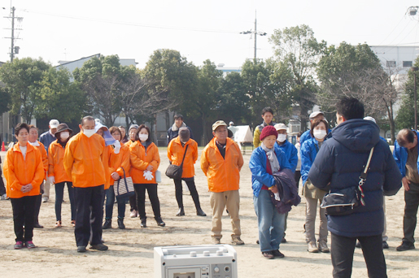
１０時すぎまで道路沿いの落ち葉を清掃したり、河川敷の空き缶やビニール、ガラスの破片などを清掃しました。
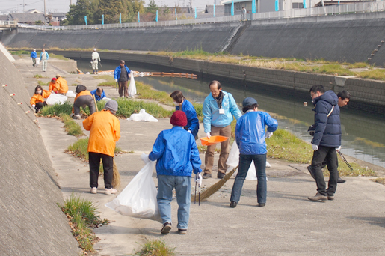
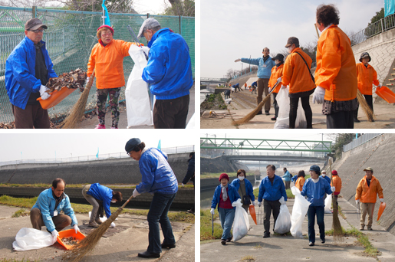
清掃後、恩智川の歴史について行政の方からお話がありました。花園公園の地下に治水場があることや、浮遊油の駆除ネットの清掃状況などについても説明がありました。水質調査（パックテスト）もおこなわれ、予想以上の汚れ度合いにとても驚きました。また、家庭排水として流してしまいがちな醤油も、水質悪化の一因になっているということを知りました。川の歴史や現状を知ることで、美化意識の向上につながる気がします。
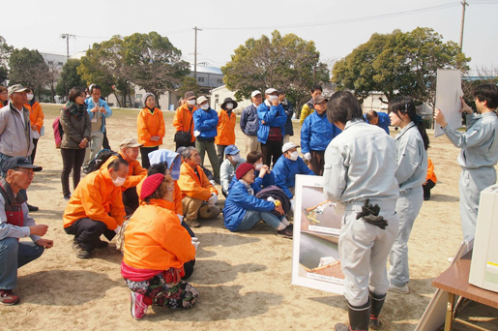
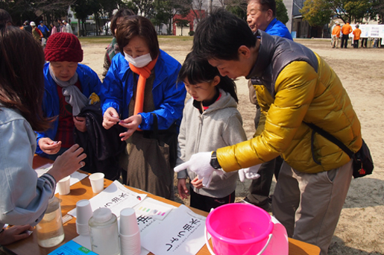
水質調査後には、災害時に必要となる土のうをつくる体験もありました。行政スタッフの指導のもと、参加住民でグループに分かれてつくります。その後、土のうを運ぶリレーもおこなわれました。美化活動に加えて、防災についても考えられる良い機会となりました。
